Дорожное путешествие
«Правила движения достойны уважения».
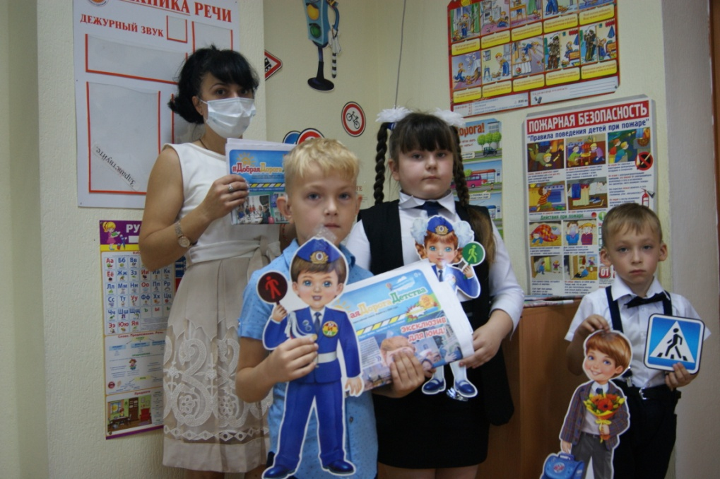
03.09.2021

Цель занятия:*
- закрепить знания детей о правилах дорожного движения и профилактика детского дорожного травматизма среди школьников;
- подведение итогов по теме, обобщение и систематизация знаний учащихся;
- способствовать развитию мышления, скорости реакции, познавательной активности, создание атмосферы взаимовыручки.
Присутствовали: обучающиеся 2 класс
Подготовили и провели мероприятие: классный руководитель Свиридова О.В., педагог-библиотекарь Шестакова Е.П.
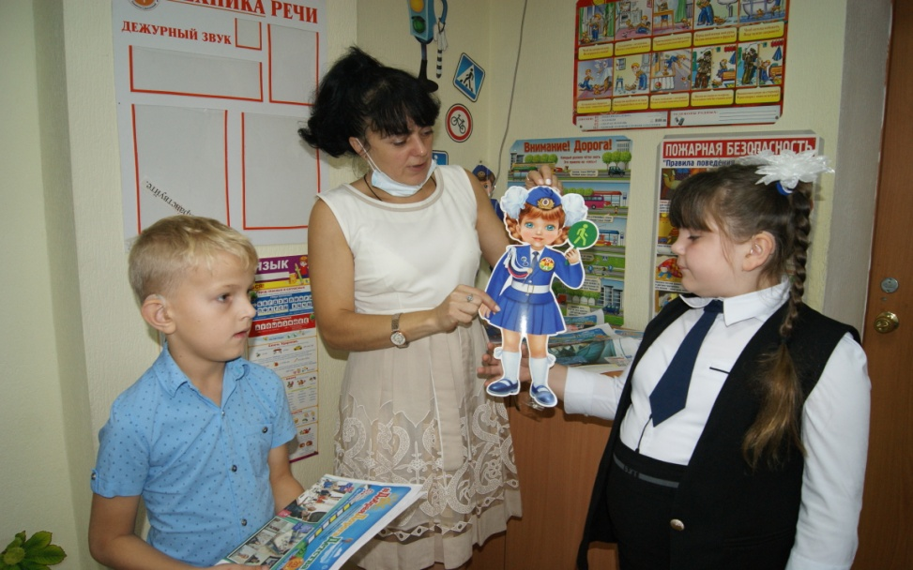
- Если вы правильно отгадаете загадки, то узнаете тему нашего занятия.
Маленькие домики
По улице бегут
Мальчиков и девочек
Домики везут. (Автомобили).
В два ряда дома стоят,
Десять, двадцать, сто подряд.
И квадратными глазами
Друг на друга всё глядят. (Улица).
Встало с края улицы, в длинном сапоге,
Чучело трехглазое на одной ноге.
Где машины движутся, где сошлись пути,
Помогают улицу людям перейти. (Светофор).
Вот по рельсам мчит машина
Держится за провода.
И не надо ей бензина
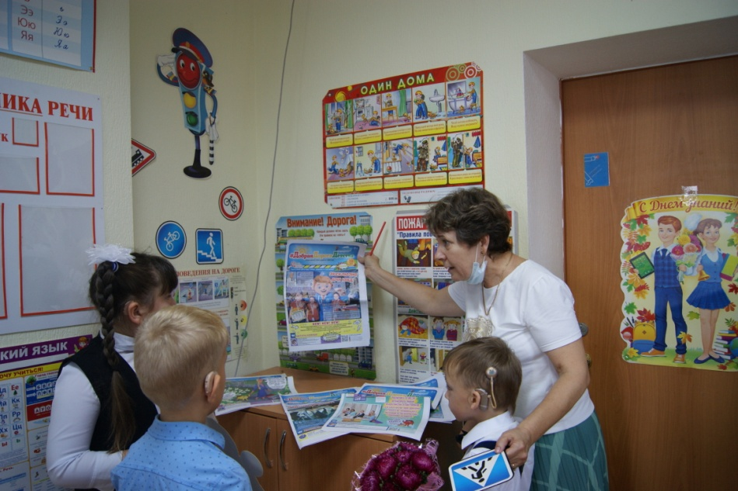
Чтобы мчаться туда- сюда. (Трамвай).
Едет он на двух колесах,
Не буксует на откосах,
И бензина в баке нет,
Это мой … (Велосипед).
Не живая, а идет,
Неподвижна, а ведет. (Дорога).
- Как вы думаете, о чём пойдет сегодня речь?
- Какие цели поставим перед собой?
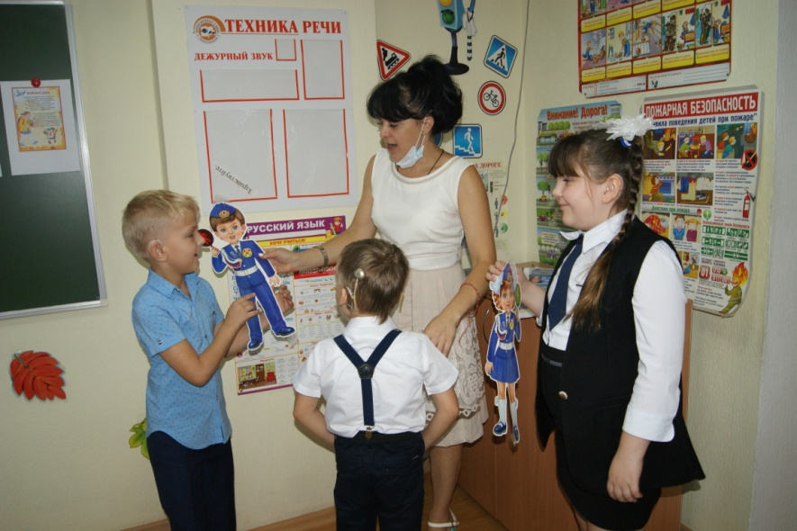
Разминка.
- Сейчас я проверю, какие вы внимательные пешеходы и готовы ли вы к игре. Я вам задаю вопрос, а вы отвечаете «да» или «нет».
- Что хотите - говорите, в море сладкая вода? (Нет)
- Что хотите - говорите, красный свет - проезда нет? (Да)
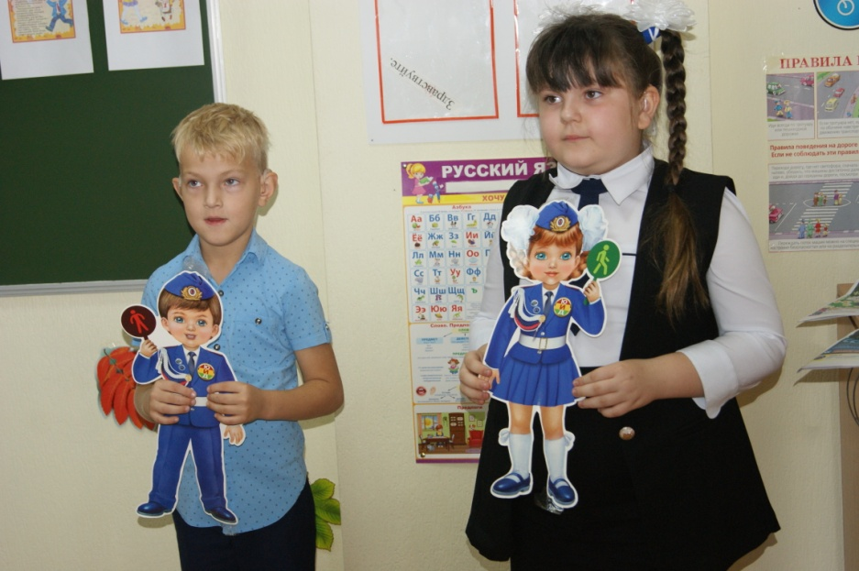
- Что хотите - говорите, каждый раз, идя домой, играем мы на мостовой? (Нет)
- Что хотите - говорите, но если очень вы спешите, то перед транспортом бежите? (Нет)
- Что хотите - говорите, мы всегда идем вперед только там, где переход? (Да)
- Что хотите - говорите, мы бежим вперед так скоро, что не видим светофора? (Нет)
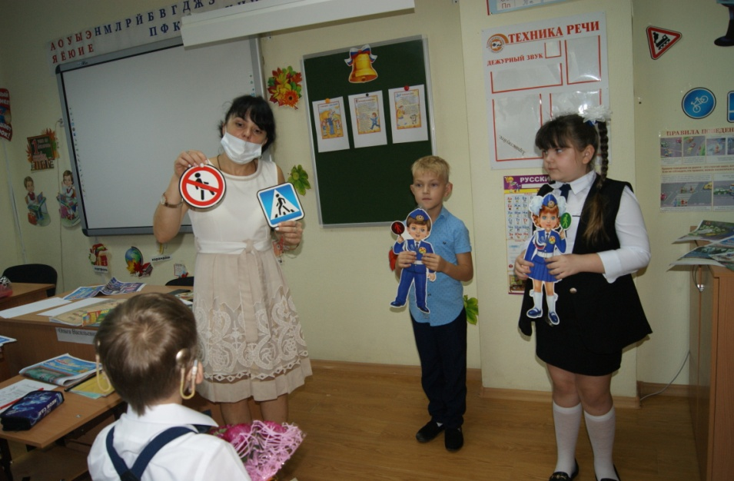
- Что хотите - говорите, на знаке «здесь проезда нет» нарисован человек? (Нет)
- Что хотите - говорите, на круглых знаках красный цвет означает «здесь запрет»? (Да)
- В нашей стране множество дорог. В любое время года и в любую погоду по ним мчат автомобили, автобусы, трамваи, троллейбусы, несутся мотоциклы, катят велосипедисты, идут пешеходы.
Ещё с давних времён люди мечтали о скоростях. У многих сбылись мечты. Машин становятся всё больше и больше. Но автомобиль наградил человека не только удобствами – он может стать причиной несчастий.
Растёт поток машин, на улицах становится небезопасно. Но опасность подстерегает только тех, кто не знает правил движения, не умеет правильно вести себя на улице, не соблюдает дисциплины.
А для тех, кто хорошо изучил правила уличного движения, кто вежлив и внимателен, улица совсем не страшна.
Правила движения – законы улиц и дорог. Их обязан знать и выполнять каждый. Каждому из нас приходится переходить улицу или дорогу. Мы пользуемся общественным транспортом, некоторые из вас являются водителями велосипедов – всё это делает нас участниками дорожного движения. Каждый должен знать правила и соблюдать их. Поэтому мы сегодня закрепим наши знания в целях профилактики детского – дорожного травматизма, именно в конце учебного года.
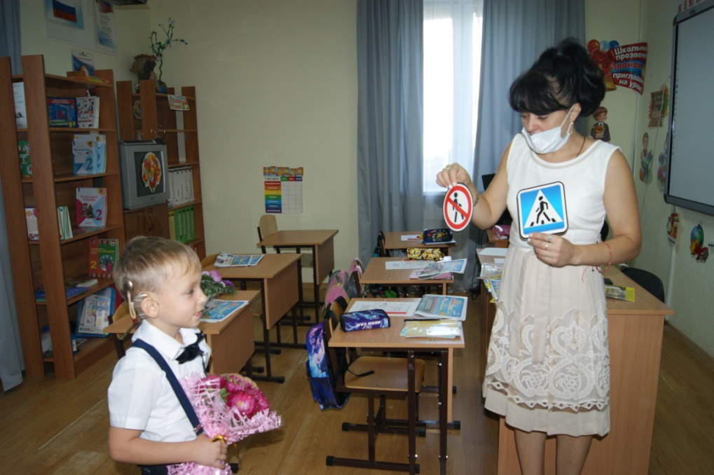
- Как вы думаете, только ли водитель должен знать правила дорожного движения? (Нет! Не только водители, но и пешеходы!)
- Кого можно назвать пешеходом? (Все люди и большие и маленькие, как только выходят на улицу, сразу становятся пешеходами.)
- А кто такой пассажир? (Это люди, которые находятся в транспорте.)
- А кого называют водителем?
- Как можно назвать водителей, пешеходов, водителей одним словом?
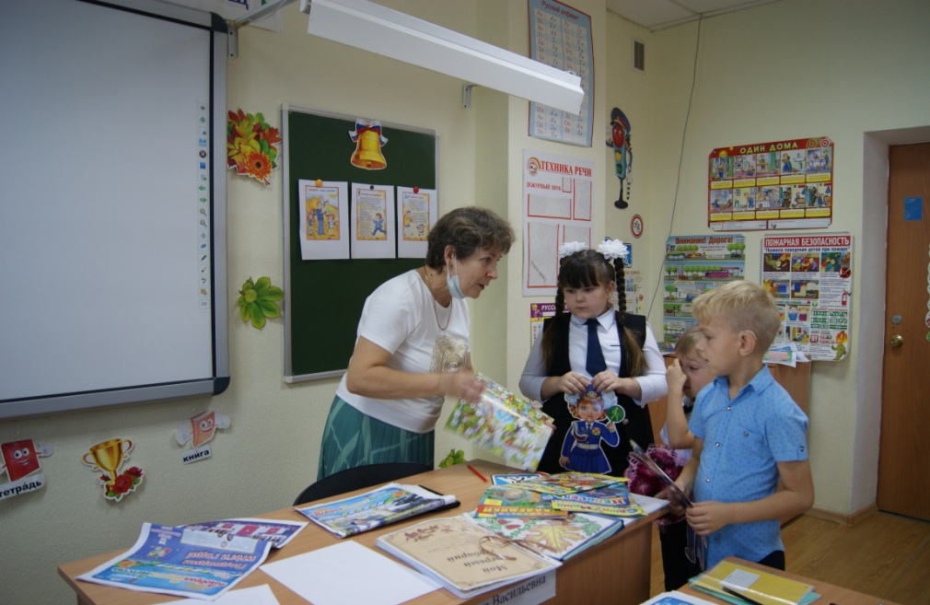
- Правильно, ребята, и водитель, и пешеход, и пассажир - все они являются участниками движения. И от их поведения на дороге зависит наша жизнь. Ведь те, кто нарушает правила дорожного движения, представляют опасность на улицах города, создают аварийные ситуации, из-за которых случаются несчастные случаи, влекущие за собой смерть людей. Знания правил позволяют избежать аварий, травм и гибели людей. Поэтому очень важно, чтобы каждый человек: и взрослый, и ребенок - хорошо знал правила дорожного движения.
-Закон улиц очень строгий. Он не прощает, если пешеход идет по улице, как ему вздумается, не соблюдает правил. Но этот закон и очень добрый: он охраняет людей от страшного несчастья, бережет их жизни.
- А вы знаете, что у всех участников дорожного движения есть хорошие помощники? Как вы думаете, кто они?
(Светофор, дорожные знаки.)
Дорожные знаки
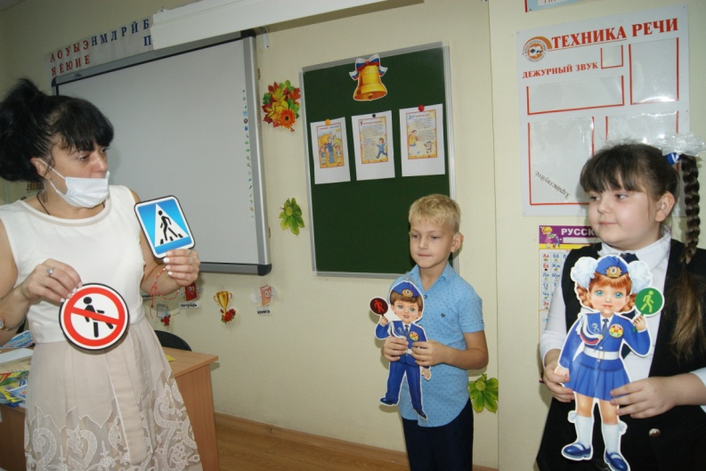
Всем, кто любит погулять,
Всем без исключения
Нужно помнить, Нужно знать Правила движения.
Чтобы руки были целы,
Чтобы ноги были целы,
Много знаков надо знать!
Надо знаки уважать!
- Дорожные знаки помогают движению транспорта и пешеходов. Они устанавливаются на правой стороне дороги, лицевой стороной навстречу движению. Сейчас мы посмотрим, как вы знаете дорожные знаки.
1)Ходят смело млад и стар,
Даже кошки и собаки.
Только здесь не тротуар,
Дело все в дорожном знаке. (Пешеходная дорожка)
2) Я хочу спросить про знак
Нарисован он вот так:
В треугольнике , ребята
Со всех ног бегут куда-то. («Осторожно, дети!)
3)Шли из школы мы домой
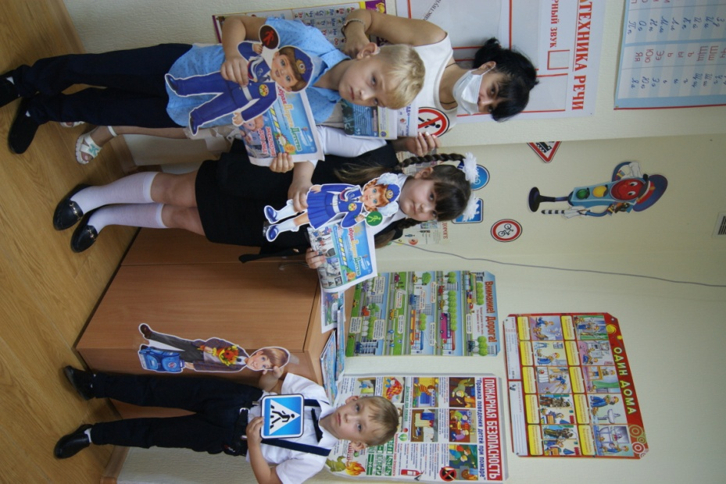
Видим – знак над мостовой.
Ничего другого нет. (Велосипедистам проезд запрещен)
4)Что за «зебра» на дороге?
Все стоят, разинув рот,
Ждут, когда мигнёт зелёный.
Значит, это - ... (Переход)
5) В треугольнике, ребята,
Человек стоит с лопатой.
Что-то роет ,строит что-то,
Здесь … ( дорожные работы).
6) Белый круг с каемкой красной-
Значит, ехать не опасно.
Может и висит он зря?
Что вы скажете друзья? ( движение запрещено)

Светофор.
- Ребята, а теперь познакомьтесь со следующим гостем - светофором.
У любого перекрёстка
Нас встречает светофор
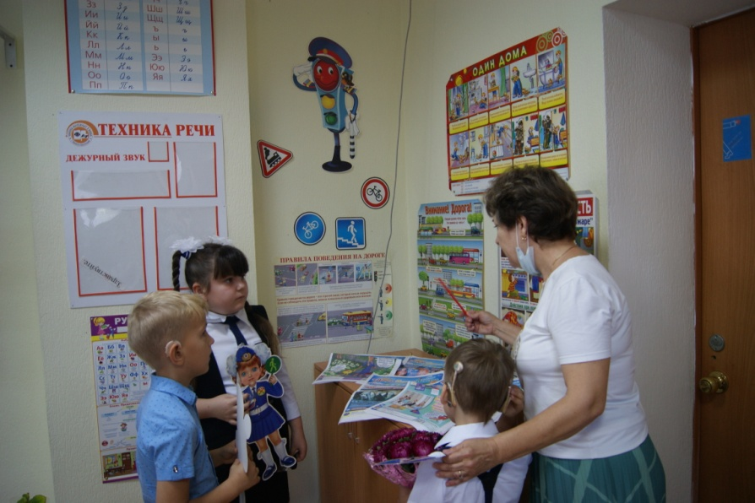
И заводит очень быстро
С пешеходом разговор:
Свет зелёный – проходи!
Жёлтый – лучше подожди!
Если свет зажегся красный-
Значит,
Двигаться опасно!
Стой!
Пускай пройдет трамвай.
Наберись и уважай
Правила движения. ( Я. Пишумов)
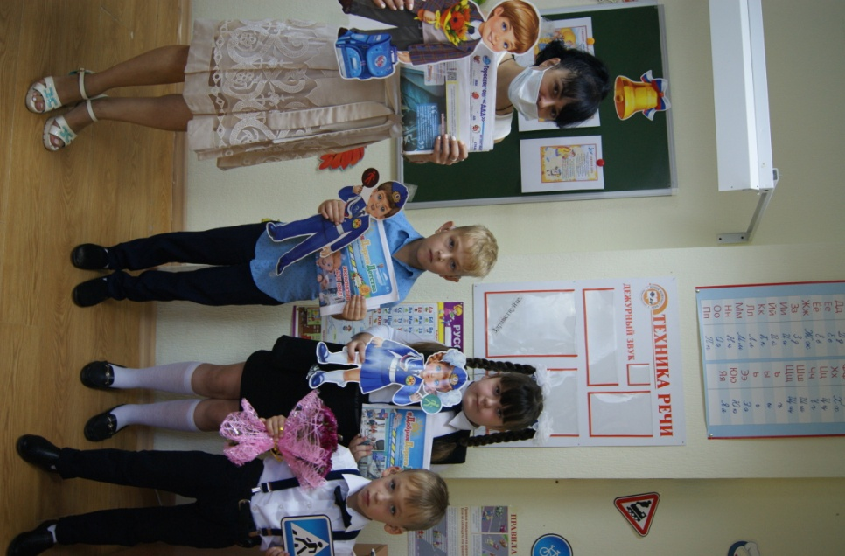
- Всем нам известен светофор. А знаете ли вы, как он появился? …Своё происхождение светофоры ведут от семафоров, которые применялись на железных дорогах и имели два цвета – красный и зелёный. Такой семафор более ста лет назад был установлен в Лондоне. С помощью лебедки поднималась стрела с зелёным или красным диском. Чтобы не было столкновений, люди придумали промежуточный желтый свет. А в нашей стране светофор был установлен в 1929 году в Москве. Первыми светофорами управлял регулировщик.»
- Сравните два светофора.
- Для кого первый? А второй?
- Не заметить и не понять сигналы светофора просто невозможно.
Перейти через дорогу
Вам на улицах всегда
И подскажут, и помогут
Наши верные цвета…(красный, жёлтый, зелёный)
Викторина «Дай ответ!»
Вопросы.
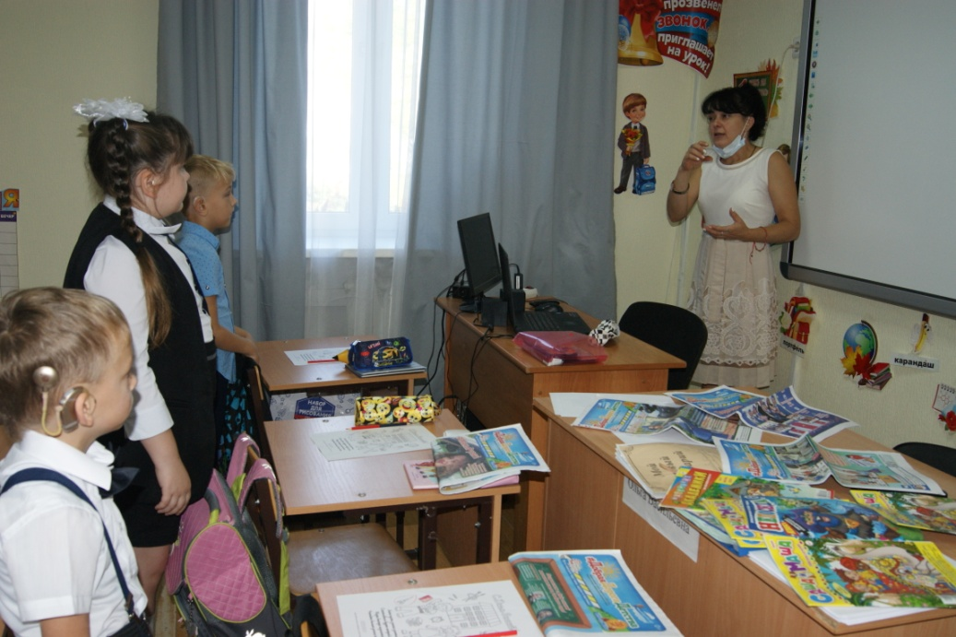
- При каком сигнале светофора можно переходить улицу? (Зеленом).
- Как называется часть улицы, предназначенная для пешеходов? (Тротуар).
- В каком порядке расположены сигналы светофора сверху вниз? (красный, желтый, зелёный)
-Что обозначает красный свет светофора? (стоп)
- Что обозначает желтый свет светофора? ( внимание)
- Человек совершающий пешком движение по улице.(пешеход)
- Обозначенное место для перехода проезжей части улицы. (переход)
-Кого мы называем пассажирами? (людей, которые едут в транспорте)

Итог занятия.
- Правда, ребята, если бы каждый человек соблюдал правила дорожного движения, меньше было бы слёз и боли. Мы всегда должны их знать и выполнять. Вот они:
Ходи по тротуару, придерживаясь правой стороны.
Переходи улицу спокойным шагом только по пешеходному переходу.
При переходе дороги убедись в безопасности. Посмотри, нет ли рядом машин.
Переходи только на зелёный сигнал светофора.
Никогда не перебегай проезжую часть перед близко идущим автомобилем.
За городом безопаснее идти навстречу движущемуся транспортному потоку.
Всегда обрати внимание на знаки и сигналы светофора….

